Statistiques  à deux variables | Traitement d’un exercice classique de statistiques (ajustement) | CASIO  Graph 85

? | Un lycéen a commencé la conduite accompagnée en 2002 et jusqu’en 2007 il utilise ponctuellement le véhicule de ses parents (même après avoir obtenu son permis de conduire). Le tableau suivant indique pour chaque années le nombre de sorties (X) et le nombre de kilomètres parcourus (Y).  - Déterminer les valeurs de la série Z définie par Z = $\sqrt{Y}$.  - Déterminer les coordonnées du point moyen de la série (X, Z).  - Déterminer l’équation de la droite d’ajustement linéaire de Z en X par la méthode des moindres carrés.  - Représenter le nuage de points de coordonnées (X, Z) et la droite d’ajustement linéaire trouvée. | ?
  Année | 2002 | 2003 | 2004 | 2005 | 2006 | 2007
  X : Nombre de sorties | 36 | 39 | 42 | 47 | 53 | 57
  Y : Nombre de km | 998 | 1 229 | 1 502 | 2 184 | 3 280 | 4 156
Saisie de la série double (X, Y)
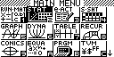  Touche MENU icône .  Mettre les valeurs de la série X dans List1 et les valeurs de la série Y dans List2.  → Cet écran sera appelé « écran des listes ». | 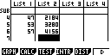
1) Calcul des valeurs de la série Z
Rester dans l’éditeur statistique et se positionner avec  les touches  et  sur List3 puis taper $\sqrt{\text{List2}}$puis .EXE. .  séquence : .SHIFT. .x². .SHIFT. .2. .EXE .  Autre méthode : MENU icône .  séquence : SHIFT x² OPTN LIST (F1) List (F1) .2. →  List (F1) .3. EXE.  → Vérifier que la liste List3 est désormais remplie. | 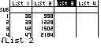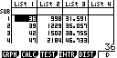  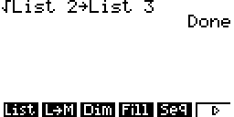

2) Calcul des coordonnées du point moyen
Retour à l’écran des listes : EXIT ou MENU .  Instruction CALC (touche F2 ) puis SET (touche F6 ).  Régler les paramètres comme ci-contre :  Touche EXIT puis instruction .2VAR. (touche F2 ). | 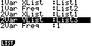  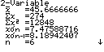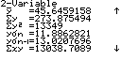

3) Équation de la droite d’ajustement linéaire
Retour à l’écran des listes : touche EXIT .  Instruction .REG. ( touche F3 ) puis .X. (touche F1 ). | 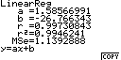

4) Représentation graphique
Retour à l’écran des listes : touche EXIT 3 fois.  Instruction GRPH .  - Pour obtenir le nuage de points :  instruction GRPH ( F1 ) puis instruction GPH1 ( F1 ).  - Pour obtenir la droite d’ajustement linéaire :  instruction .CALC. (.F1. ) puis instruction X (F2 )  puis instruction DRAW (F6 ). | 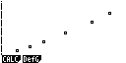  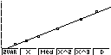

⇒ Compléments

Autre méthode de tracé de la droite de régression
Dans l’écran LinearReg choisir COPY (touche F5 ).  Puis touche EXE .  Le tracé de la droite de régression s’obtient comme représentation graphique de fonction (MENU ).  → Les coefficients a et b sont alors notés avec leurs valeurs approchées. | 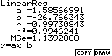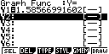  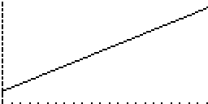

Visualiser le point moyen
# Calcul de $\overline{x}$et $\overline{y}$ :  Dans l’écran des listes, choisir CALC 2VAR .  # Tracé de la droite X =$\overline{x}$ :  MENU instruction TYPE ( F3 ) puis X=c ( F4 ).  VARS , choisir STAT ( F3 ) puis X ( F1 ) puis $\overline{x}$ ( F2 )  puis EXE .  # Tracé de la droite Y =$\overline{y}$ :  Choisir TYPE (touche F3 ), puis Y= (touche F1).  Touche VARS, choisir STAT (touche F3 ), puis .Y. (touche F2 ) et $\overline{y}$ (touche F1) puis EXE.  Instruction DRAW (touche F6 ).  Le point G est visualisé à l’intersection des deux droites.  → Si Ma Error s’affiche, recalculer les coordonnées du point moyen.  # Mise en mémoire des droites :  Depuis l’écran graphique appuyer sur les touches  OPTN PICT ( F1 ) STO ( F1 ) .1. .EXE. .  # Superposition des graphiques :  MENU STAT tracer à nouveau nuage de points et droite d’ajustement puis :  OPTN PICT ( F1 ) RCL ( F2 ) Pic1 ( F1 ). | 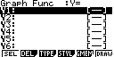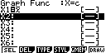  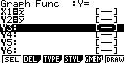  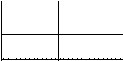  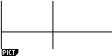  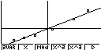

⇒ Problèmes pouvant être rencontrés
Problème rencontré | Comment y remédier
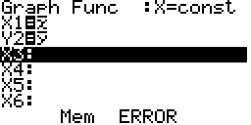 | Appuyer sur AC/ON et revenir au menu STAT pour recalculer les coordonnées du point moyen.
Dim ERR OR | La série statistique appelée pour la représentation graphique n’existe pas.  Appuyer sur la touche AC/ON puis rectifier.
Aucun graphique n’est tracé à l’écran. | La fenêtre graphique n’est pas adaptée à la représentation souhaitée.
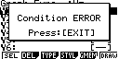 | Le mode DRAW (graphique de fonctions) a été appelé alors qu’aucune fonction n’est entrée ou sélectionnée.  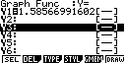  Veiller à ce que le signe égal soit .=. et non .=. .

. ⇒ Commentaires

 La comparaison des coefficients de corrélation ne figure plus explicitement au programme des classes de lycée. Il peut aussi être pertinent ici de comparer les deux nuages de points ce qui suppose de redéfinir la fenêtre graphique pour obtenir à l’écran celui de la série (X, Y).
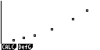
série (X,Z) série (X,Y)
 Le choix y = ax + b pour tracer la droite de régression permet de ne pas saisir l’équation à chaque nouvelle situation. En effet la calculatrice actualise les valeurs a et b en fonction du dernier ajustement linéaire calculé.

 La procédure permettant de visualiser le point moyen peut être utilisée pour superposer deux graphiques.
La procédure est compliquée sur ce modèle et nous l’avons conservé par soucis d’uniformité des fiches.
La difficulté vient du fait que l’on ne peut pas tout simplement superposer un graphique de type statistique avec un graphique de type fonction.

